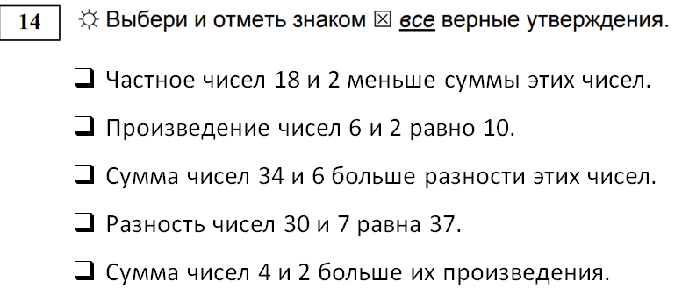
16. После выполнения домашнего задания Вера отдыхала 45 минут. За время отдыха она 20 минут читала книгу, потом 17 минут рисовала и затем смотрела мультфильмы. Сколько времени Вера смотрела мультфильмы?
